Figure 1. Flowchart
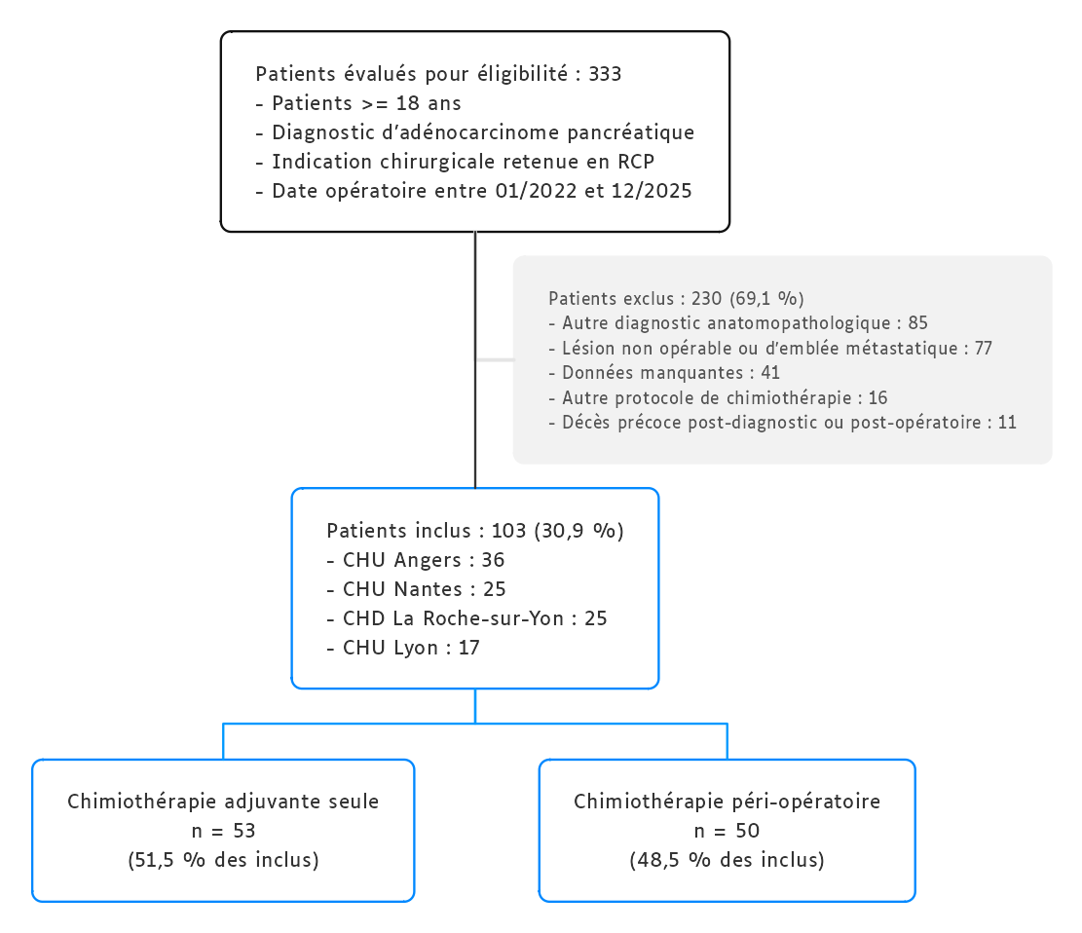

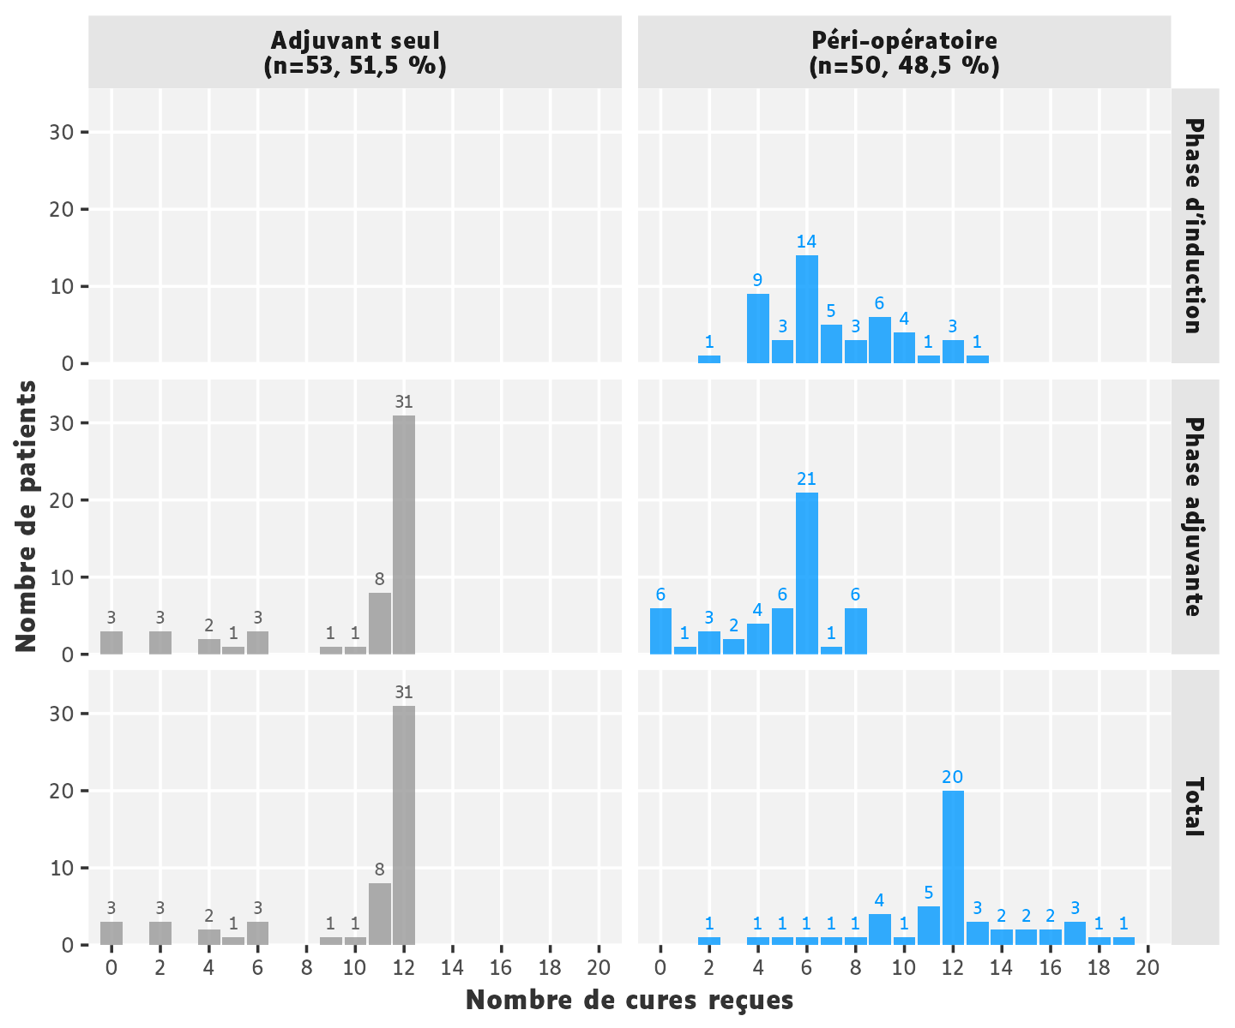
Figure 2. Distribution du nombre de cures reçues, par phase et selon le protocole de chimiothérapie.

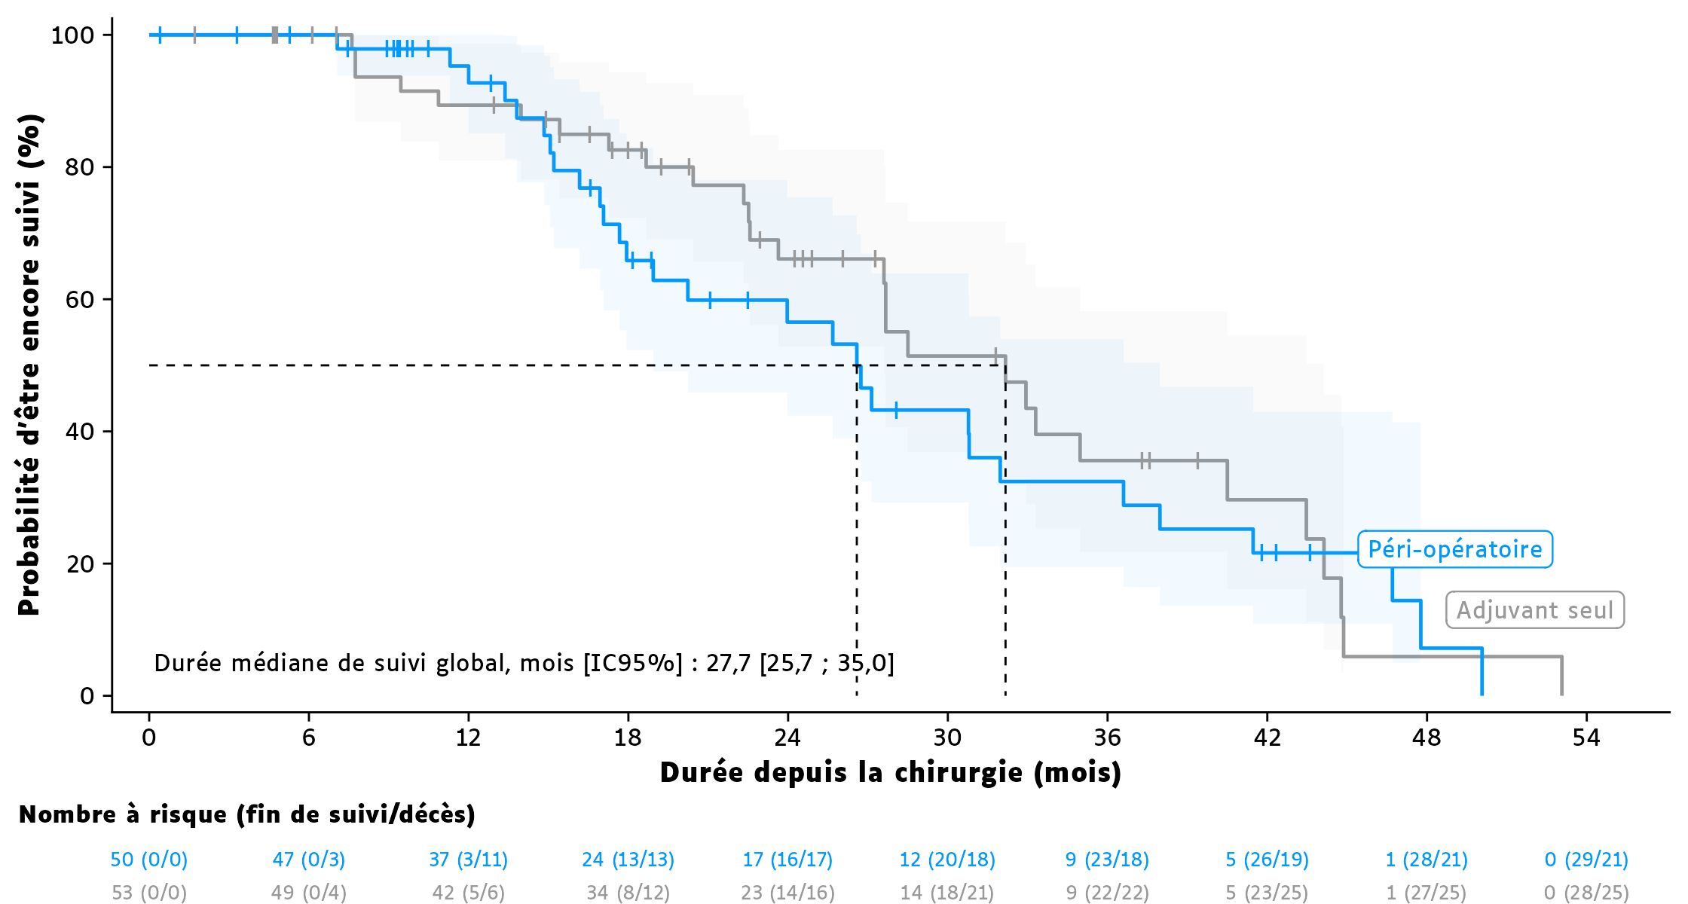
Figure 3. Recul de suivi, selon le protocole de chimiothérapie.
Recul de suivi estimé par la méthode de Kaplan-Meier inversée : l'évènement est la fin du suivi, la censure est le décès.

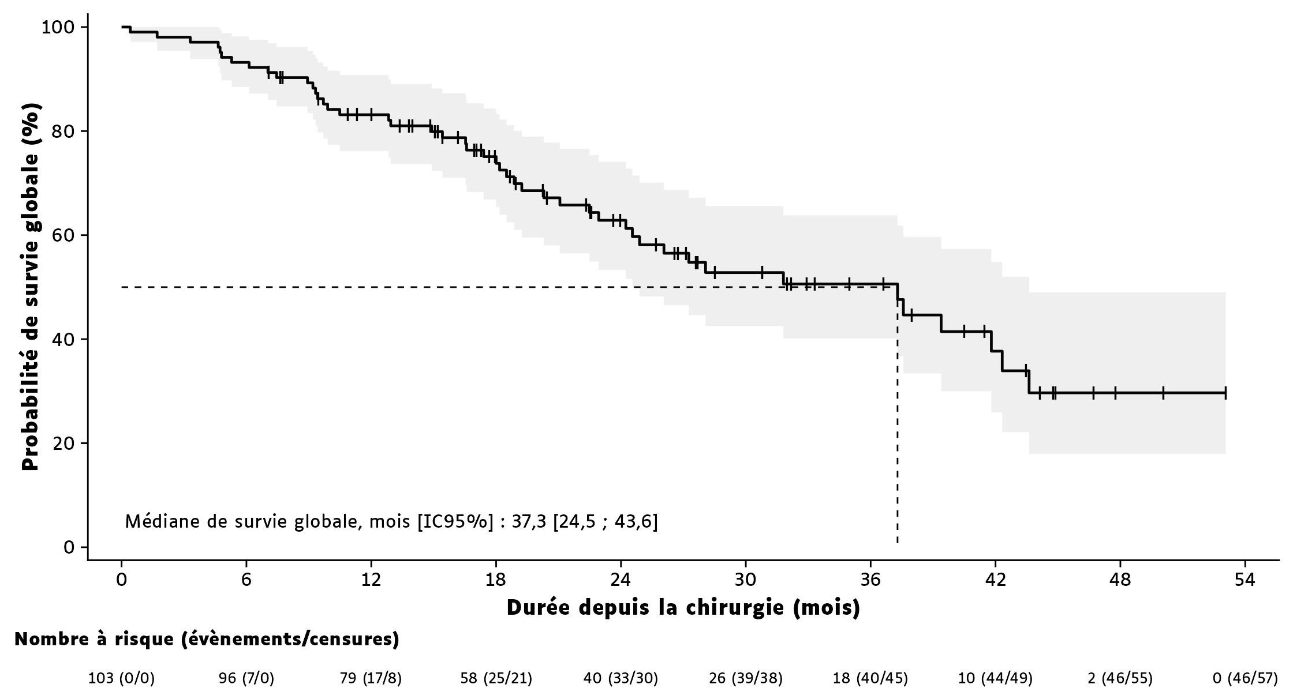
Figure 4. Survie globale dans la population totale.
Les évènements et censures sont présentés en effectifs cumulés au cours du temps.

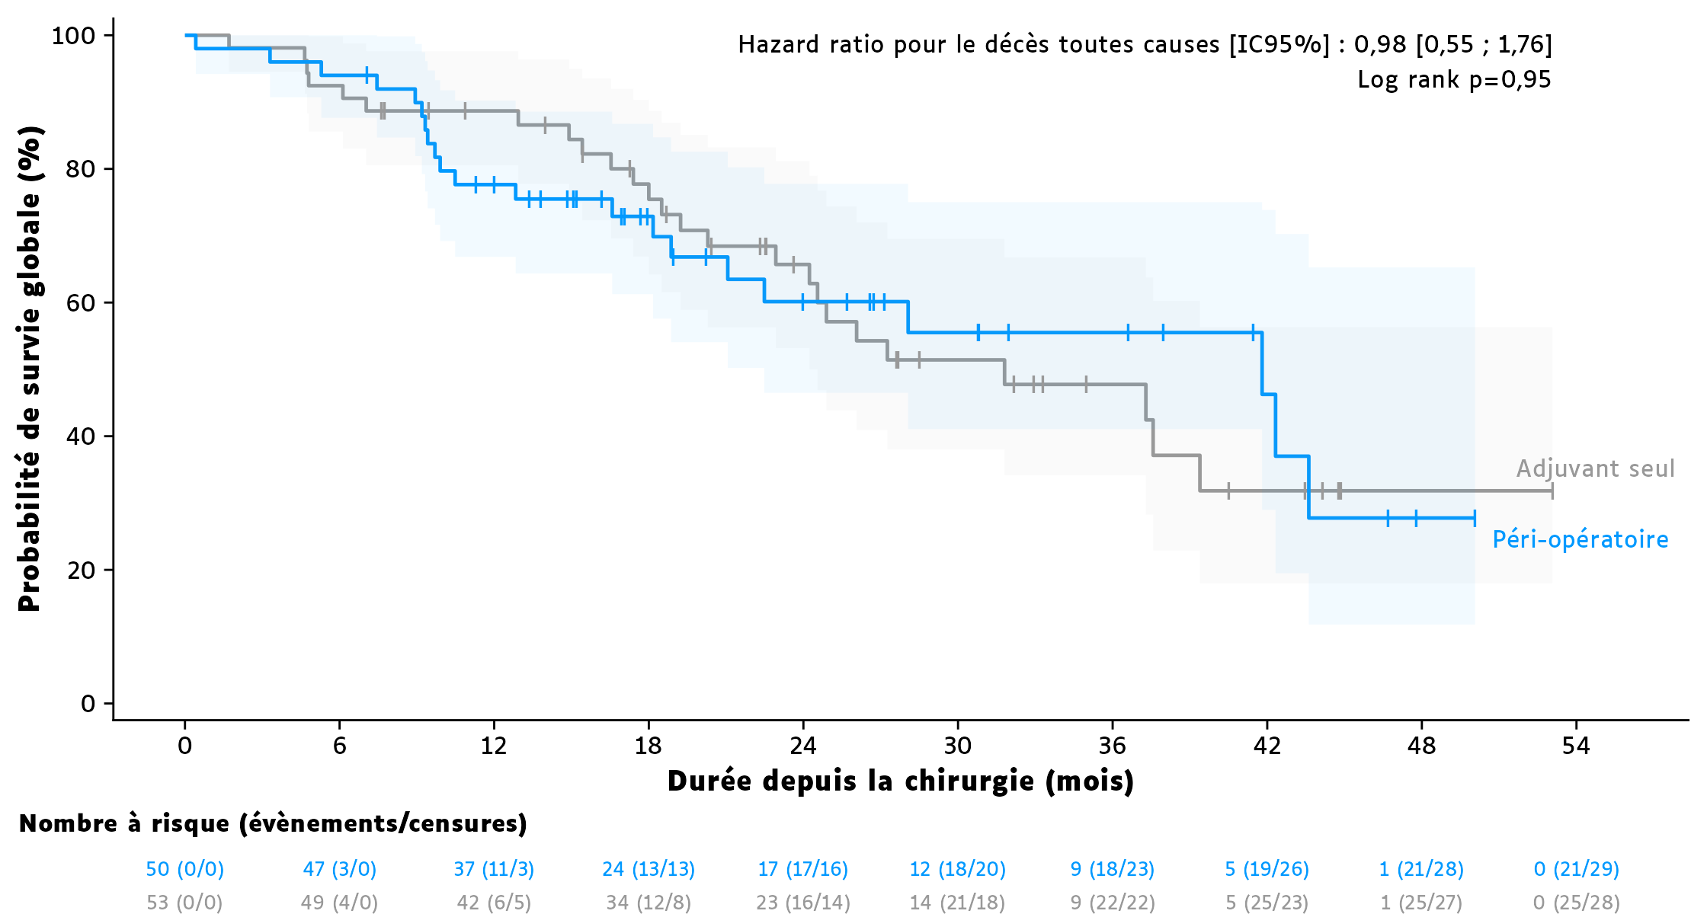
Figure 5. Survie globale, selon le protocole de chimiothérapie.
Les évènements et censures sont présentés en effectifs cumulés au cours du temps.

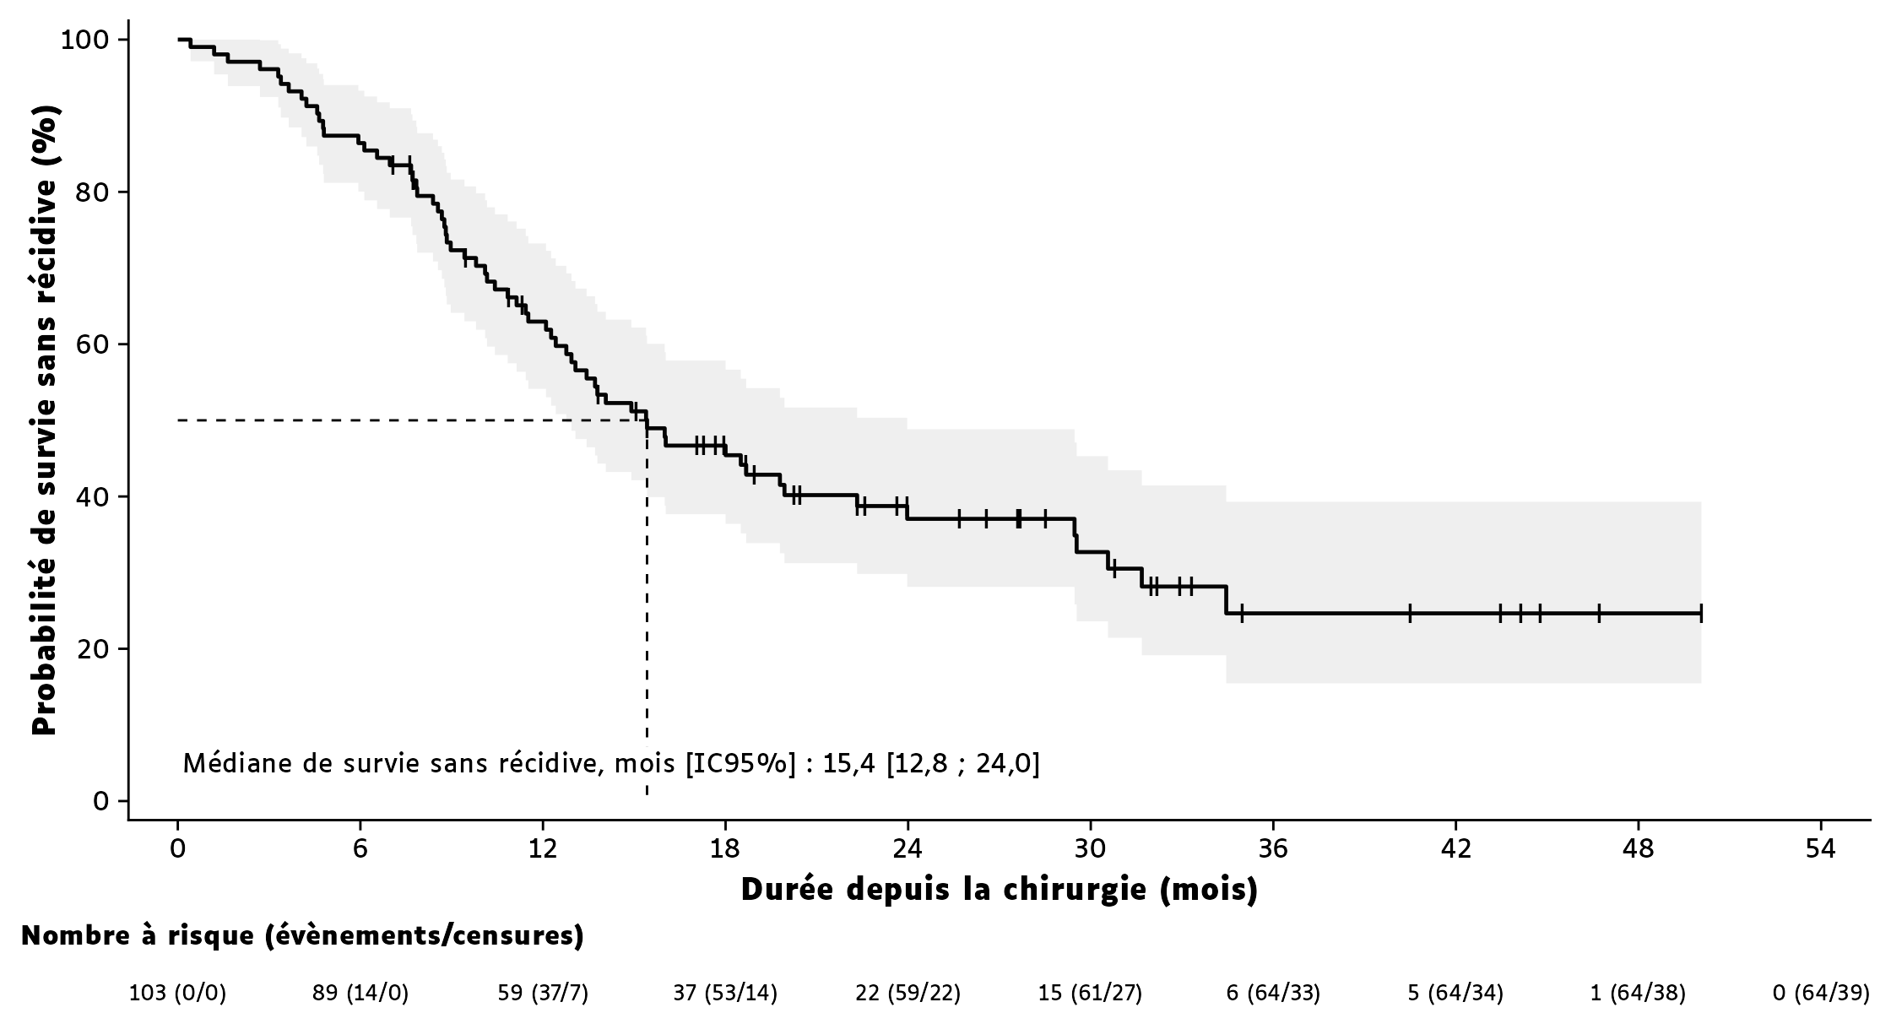
Figure 6. Survie sans récidive dans la population totale.
Les évènements et censures sont présentés en effectifs cumulés au cours du temps.

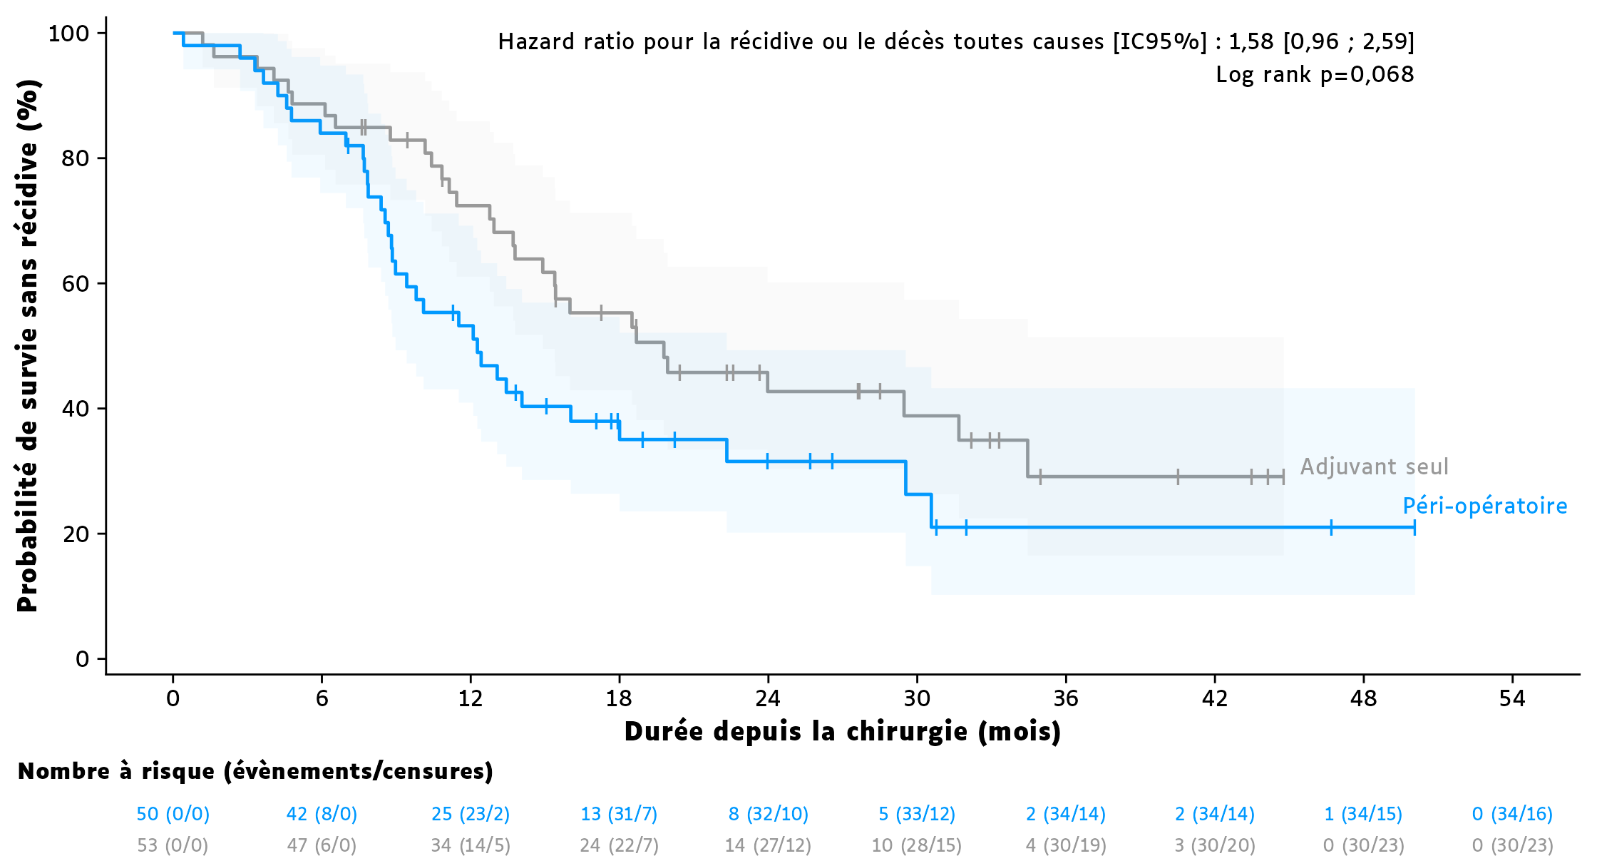
Figure 7. Survie sans récidive, selon le protocole de chimiothérapie.
Les évènements et censures sont présentés en effectifs cumulés au cours du temps.

Footnote Text. Footnote Block Text

